LỚP D1 CHÀO NĂM HỌC MỚI
Hòa trong không khí tưng bừng của cả nước đang đón chào năm học mới, hôm nay 5/9/2021 lớp nhà trẻ D1 – trường MN Thạch Bàn long trọng tổ chức chương trình khai giảng trực tuyến qua zoom cho các bé. Đây là lễ khai giảng đầu tiên của các con cũng là lễ khai giảng đặc biệt nhất, khi các con được mặc quần áo đẹp, không cờ, không hoa, không được bước những bước chân đầu tiên đến trường. Các cô giáo cũng mặc những chiếc áo dài truyền thống xinh đẹp nhưng không phải đứng trước lá cờ tổ quốc dưới sân trường mà là đứng trước màn hình tivi và gặp gỡ các con qua màn hình zoom trực tuyến.
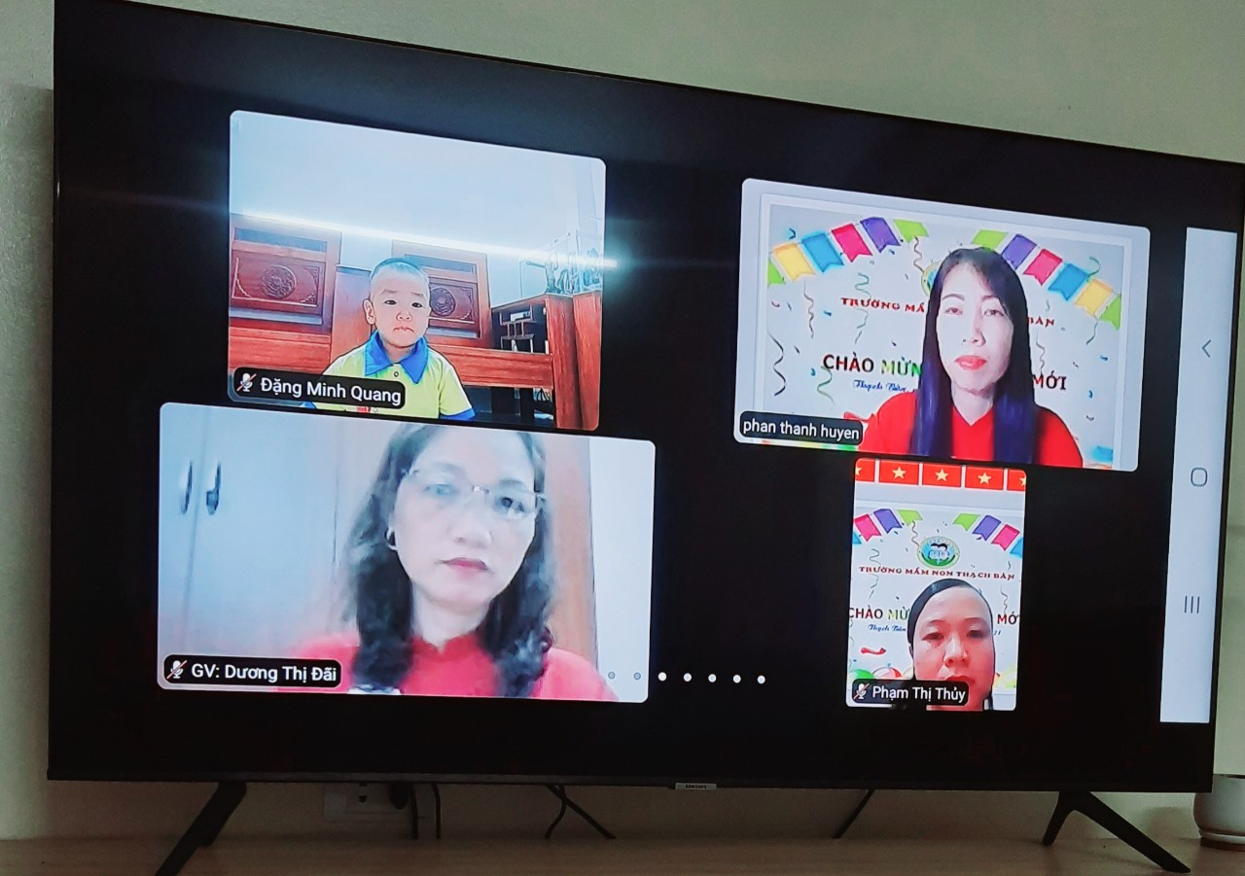
Nhìn những đứa trẻ thơ ngây với những đôi mắt to tròn, trong lòng mỗi người giáo viên chúng tôi lại cảm thấy vô cùng háo hức mong chờ ngày được trở lại trường. Chương trình của buổi lễ ngắn gọn, trang trọng, thiết thực, đảm bảo an toàn, thể hiện tinh thần của giáo viên, của phụ huynh và học sinh.
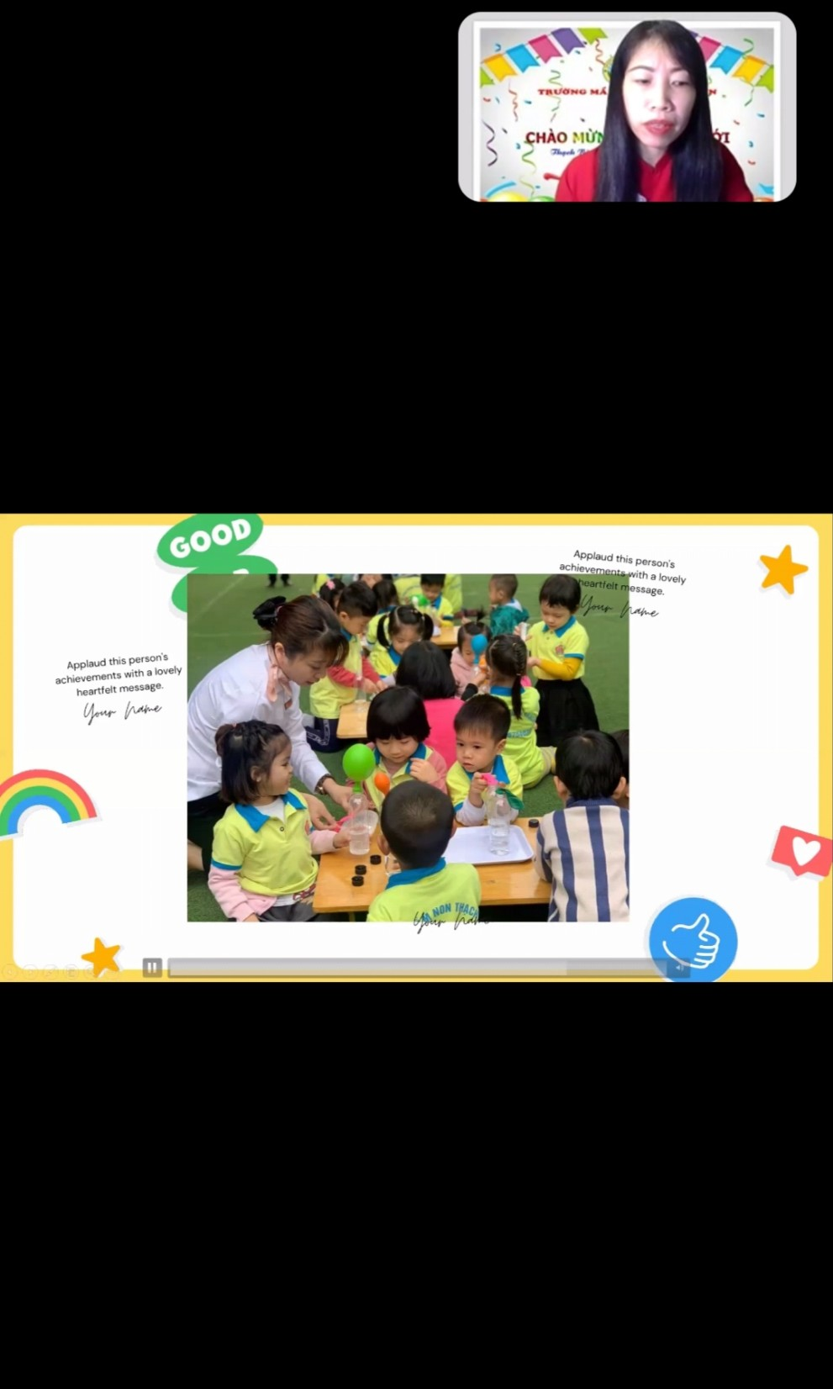
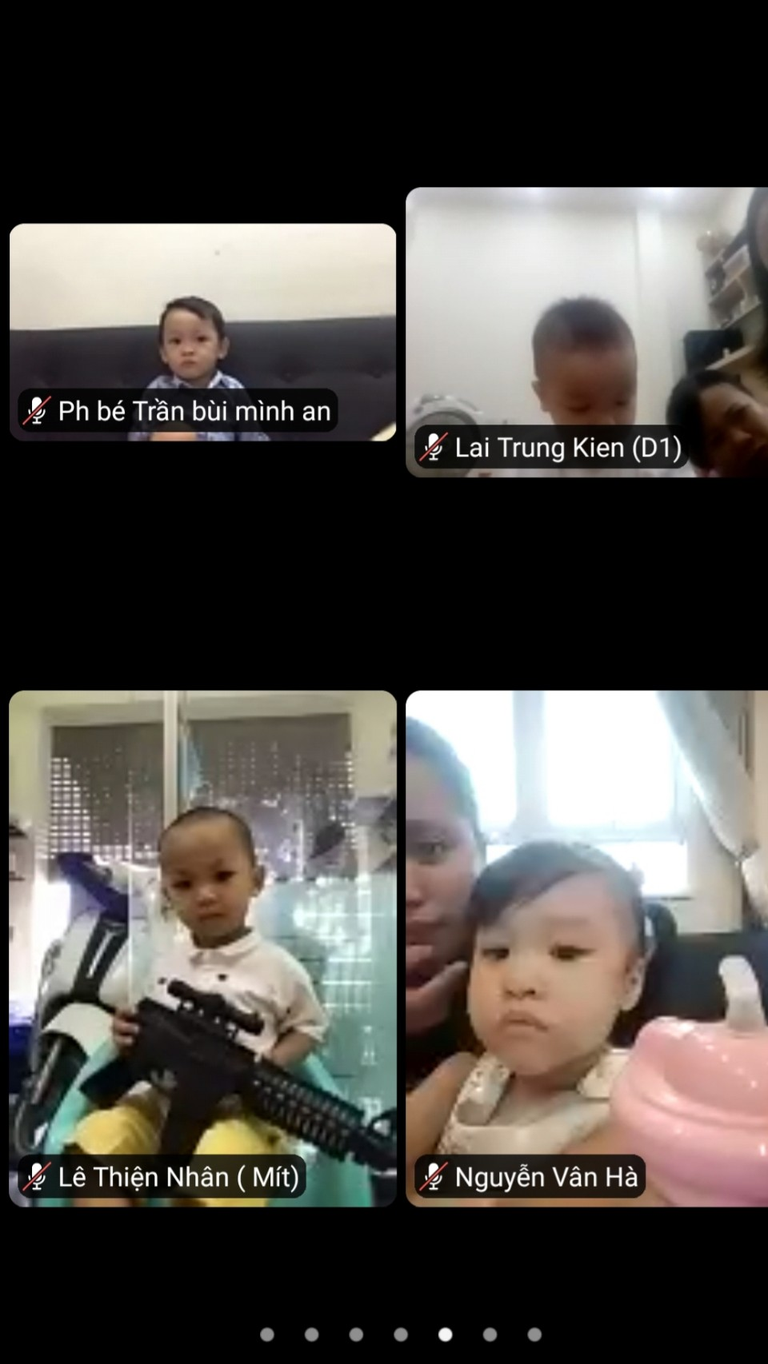
Buổi lễ khai giảng kết thúc tốt đẹp và đọng lại trong mỗi giáo viên chúng tôi niềm tin yêu, hy vọng và quyết tâm cao trong việc thực hiện nhiệm vụ năm học mới, và đọng lại trong mỗi phụ huynh, mỗi học sinh niềm hân hoan, phấn khởi khi tiếng trống trường đã điểm báo hiệu một năm học mới bắt đầu.

